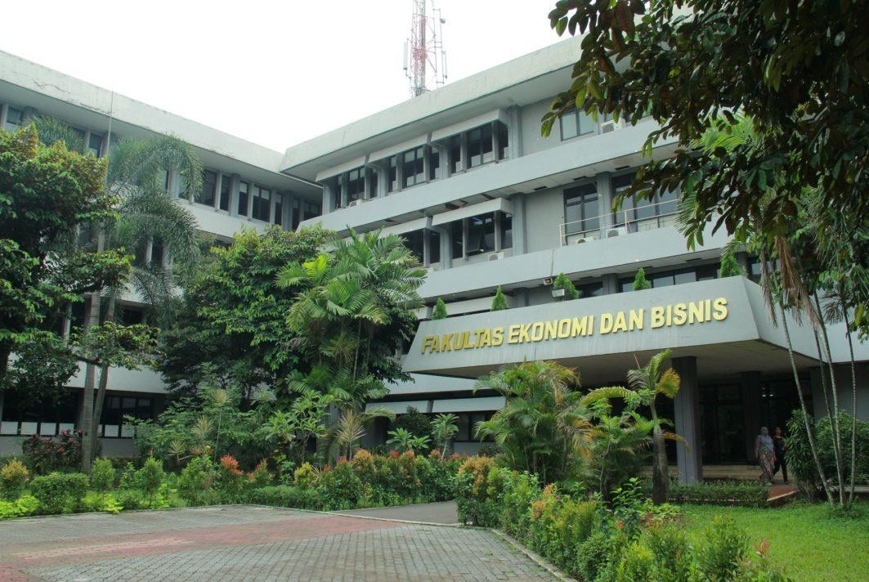

STANDAR

PENILAIAN PEMBELAJARAN

SISTEM PENJAMINAN MUTU INTERNAL FAKULTAS EKONOMI DAN BISNIS UNIVERSITAS PANCASILA

2020

|  |  |  |  |
| --- | --- | --- | --- |
|  | FAKULTAS EKONOMI DAN BISNIS UNIVERSITAS PANCASILA | No. Dokumen | : |
| Tanggal | : 1 November 2020 |
| **SISTEM PENJAMINAN MUTU INTERNAL** | Revisi | : - |
| Halaman | : - |

**LEMBARAN PENGESAHAN STANDAR PENILAIAN PEMBELAJARAN**

**FEB-SPMI-M-03-1.4**

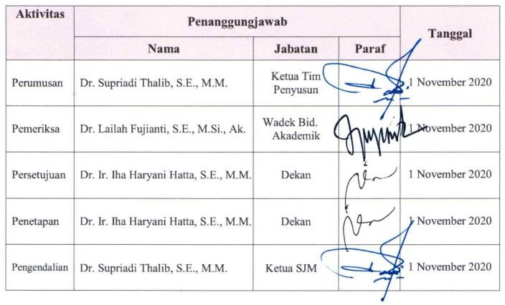

# Visi, Misi, dan Tujuan Fakultas Ekonomi dan Bisnis Universitas Pancasila

# Visi:

Menjadi Fakultas Unggul dan Terkemuka di tingkat nasional maupun internasional Bidang Ekonomi dan Bisnis Berdasarkan Nilai-Nilai Luhur Pancasila pada tahun 2034.

* 1. Melaksanakan pendidikan dan pembelajaran untuk mengembangkan ilmu dan pengetahuan bidang Ekonomi dan Bisnis dalam upaya meningkatkan daya saing ekonomi dan bisnis pada masyarakat di tingkat Nasional dan Internasional berdasarkan nilai-nilai luhur Pancasila.
  2. Melaksanakan penelitian untuk mengembangkan ilmu dan pengetahuan bidang Ekonomi dan Bisnis dalam upaya mendapatkan manfaat bagi masyarakat di tingkat Nasional dan Internasional berdasarkan nilai-nilai luhur Pancasila.
  3. Melaksanakan pengabdian dalam upaya memberikan manfaat dan membantu menyelesaikan masalah di bidang ekonomi dan bisnis pada masyarakat di tingkat Nasional dan Internasional berdasarkan nilai-nilai luhur Pancasila.
  4. Melaksanakan kerjasama di tingkat Nasional dan Internasional dalam upaya melaksanakan pendidikan, penelitian dan pengabdian kepada masyarakat berdasarkan nilai-nilai luhur Pancasila.

# Tujuan:

1. Menghasilkan lulusan yang kompeten sebagai Praktisi dan Konsultan di tingkat Nasional maupun Internasional bidang Manajemen Bisnis, Perpajakan dan Akuntansi yang dapat bersaing di tingkat Nasional dan Internasional dan memiliki etika moral Pancasila berbasis teknologi informasi.
2. Meningkatkan Jumlah dan Kualitas penelitian untuk mengembangkan pengetahuan di bidang Ekonomi dan Bisnis di tingkat Nasional maupun Internasional berbasis teknologi informasi
3. Menghasilkan karya pengabdian yang dapat diaplikasikan untuk membantu memecahkan masalah masyarakat di bidang Ekonomi dan Bisnis di tingkat

Nasional maupun Internasional berbasis teknologi informasi.

1. Meningkatkan Kerjasama dalam kegiatan Pembelajaran, Penelitian, dan Pengabdian kepada Masyarakat di bidang Ekonomi dan Bisnis di tingkat Nasional maupun Internasional berbasis teknologi informasi.

# Rasional

Dalam rangka mewujudkan visi “Menjadi Fakultas Unggul dan Terkemuka di tingkat nasional maupun internasional Bidang Ekonomi dan Bisnis Berdasarkan Nilai-Nilai Luhur Pancasila pada tahun 2034.”, serta tujuan FEB UP dimana **kompetensi lulusan yang menjadi rujukan nasional dan internasional**, maka untuk mencapai tujuan pendidikan tersebut di atas diperlukan standar penilaian pembelajaran yang menjamin ketercapaian tujuan tersebut. Standar penilaian pembelajaran ini merupakan minimum yang akan diacu dalam memberikan penilaian pembelajaran di lingkungan Universitas Pancasila.

# Pihak yang Bertanggung Jawab

* 1. Dekan
  2. Wakil Dekan Bidang Akademik
  3. Ketua Satuan Jaminan Mutu
  4. Gugus Jaminan Mutu Program Studi
  5. Ketua Program studi
  6. Kepala Bagian Akademik Fakultas

# Definisi Istilah

* 1. **Standar Nasional Pendidikan Tinggi** adalah satuan standar yang meliputi Standar Nasional Pendidikan,ditambah dengan Standar Penelitian, dan Standar Pengabdian kepada Masyarakat.
  2. **Standar Nasional Pendidikan** adalah kriteria minimal tentang pembelajaran pada jenjang pendidikan tinggi di perguruan tinggi di seluruh wilayah hukum Negara Kesatuan Republik Indonesia Kerangka Kualifikasi Nasional Indonesia, yang selanjutnya disingkat KKNI adalah kerangka penjenjangan kualifikasi kompetensi yang dapat menyandingkan, menyetarakan, dan mengintegrasikan antara bidang pendidikan dan bidang pelatihan kerja serta pengalaman kerjadalam rangka pemberian pengakuan

kompetensi kerja sesuai dengan struktur pekerjaan di berbagai sektor.

* 1. **Kurikulum** adalah seperangkat rencana dan pengaturan mengenai tujuan, isi, dan bahan pelajaran serta cara yang digunakan sebagai pedoman penyelenggaraan kegiatan pembelajaran untuk mencapai tujuan Pendidikan Tinggi.
  2. **Pendidikan Tinggi** adalah jenjang pendidikan setelah pendidikan menengahyang mencakup program diploma, program sarjana, program magister, program doktor, program profesi, program spesialis yang diselenggarakan oleh Perguruan Tinggi berdasarkan kebudayaan bangsa Indonesia.
  3. **Perguruan Tinggi** adalah satuan pendidikan yang menyelenggarakan Pendidikan Tinggi.
  4. **Program Studi** adalah kesatuan kegiatan pendidikan dan Pembelajaran yang memiliki Kurikulum dan metode Pembelajaran tertentu dalam satu jenis pendidikan akademik, pendidikan profesi, dan/atau pendidikan vokasi.
  5. **Pembelajaran** adalah proses interaksi mahasiswa dengan Dosen dan sumber belajar pada suatu lingkungan belajar Satuan kredit semester yang selanjutnya disebut sks adalah takaran waktu kegiatan belajar yang di bebankan pada mahasiswa per minggu per semester dalam proses Pembelajaran melalui berbagai bentuk Pembelajaran atau besarnya pengakuan atas keberhasilan usaha mahasiswa dalam mengikuti kegiatan kurikuler di suatu Program Studi.
  6. **Dosen** adalah pendidik profesional dan ilmuwan dengan tugas utama mentransformasikan, mengembangkan, dan menyebarluaskan ilmu pengetahuan, teknologi melalui pendidikan, Penelitian, dan Pengabdian kepada Masyarakat.
  7. **Tenaga Kependidikan** adalah anggota masyarakat yang mengabdikan diri dan diangkat untuk menunjang penyelenggaraan Pendidikan Tinggi.

# Pernyataan Standar Penilaian Pembelajaran

Dekan dan ketua program studi beserta jajarannya sesuai dengan kewenangannya menetapkan ketentuan standar penilaian sebagai berikut:

* 1. Penilaian Pembelajaran yang merupakan kriteria minimal tentang penilaian proses dan hasil belajar mahasiswa dalam pemenuhan capaian pembelajaran lulusan yang ditetapkan program studi.
  2. Penilaian Pembelajaran yang merupakan kriteria minimal tentang penilaian proses dan hasil belajar mahasiswa dalam pemenuhan capaian pembelajaran lulusan yang ditetapkan program studi.
  3. Penilaian pembelajaran yang sudah ditetapkan disebarluarkan kepada dosen dan mahasiswa melalui berbagai media.
  4. Penilaian pembelajaran yang ditetapkan oleh Universitas Pancasila dapat dikembangkan oleh program studi sesuai dengan karakteristik lulusan yang dihasilkan.
  5. Penilaian pembelajaran mencakup prinsip penilaian, teknik dan instrumenpenilaian, mekaniseme dan prosedur penilaian, pelaksanaan penilaian, pelaporan penilaian dan kelulusan mahasiswa.
  6. Penilaian pembelajaran mencakup prinsip edukatif, otentik, objektif, akuntabel, dan transparan yang dilakukan secara terintegrasi.
  7. Teknik penilaian terdiri atas observasi, partisipasi, unjuk kerja, tes tertulis, tes lisan, dan angket. Dalam proses penilaian dapat menggunakan kombinasiTeknik penilaian.
  8. Instrumen penilaian proses pembelajaran dalam bentuk rubrik dan penilaian hasil pembelajaran dengan menggunakan portofolio atau karya desain.
  9. Penilaian pembelajaran dinyatakan dengan nilai dan huruf yang ditetapkan oleh Rektor.
  10. Mekanisme penilaian:
      1. Menyusun, menyampaikan, menyepakati tahap, teknik, instrumen, kriteria;
      2. Indikator, dan bobot penilaian antara penilai dan yang dinilai sesuai denganrencana Pembelajaran;
      3. Melaksanakan proses penilaian sesuai dengan tahap, teknik, instrumen, kriteria;
      4. Indikator, dan bobot penilaian yang memuat prinsip penilaian;
      5. Memberikan umpan balik dan kesempatan untuk mempertanyakan hasil penilaian kepada mahasiswa; dan mendokumentasikan penilaian proses

danhasil belajar mahasiswa secara akuntabel dan transparan.

* 1. Pelaksanaan penilaian pembelajaran dilakukan sebagai berikut :
     1. Dosen pengampu atau tim Dosen pengampu;
     2. Dosen pengampu atau tim Dosen pengampu dengan mengikutsertakan mahasiswa; dan/atau
     3. Dosen pengampu atau tim Dosen pengampu dengan mengikutsertakan pemangku kepentingan yang relevan.
  2. Tahapan penilaian pembelajaran mencakup perencanaan, pemberian tugas dan soal sebelum dan sesudah perkuliahan, observasi kinerja, pengembalian hasil observasi, dan pemberian nilai akhir.
  3. Pelaksanaan penilian dapat dilakukan oleh:
     1. Dosen pengampu atau tim dosen pengampu;
     2. Dosen pengampun atau tim dosen pengampu dengan mengikutsertakanmahasiswa;
     3. Dosen pengampu wajib mengikutsertakan pemangku kepentingan yang relevan yang berasal dari tenaga ahli atau praktisi untuk penilaian tugas proyek mahasiswa.
  4. Pelaksanaan penilaian untuk program studi spesialis dua, program doktordan program doktor terapan wajib mengikutsertakan pakar atau tenaga ahli dari perguruan tinggi lain dan instansi yang relevan topik penelitian.
  5. Hasil penilaian pembelajaran diumumkan kepada mahasiswa melalui media yang telah diatur oleh universitas.
  6. Dosen pengampu mata kuliah wajib membuat dokumen portofolio hasil penilaian pembelajaran yang digunakan untuk melakukan peningkatan mutu pembelajaran secara berkelanjutan.
  7. Hasil penilaian pencapaian pembelajaran lulusan yang mencakup sikap, pengerahuan, keterampilan khusus dan keeterampilan umum dalam satu semester dinyatakan dalam bentuk Indeks Prestasi Semester (IPS).
  8. Hasil penilaian pencapaian pembelajaran lulusan yang mencakup sikap, pengerahuan, keterampilan khusus dan keeterampilan umum

dalam akhir program studi dinyatakan dalam bentuk Indeks Prestasi Kumulatif (IPK).

* 1. Perhitungan nilai IPS dan IPK mengacu kepada peraturan akademik yang ditetapkan berdasarkan SK Rektor.
  2. Mahasiswa yang berprestasi tinggi dalam bidang akademik adalah mahasiswa yang memiliki IPS atau IPK yang lebih besar dari 3,50 dan memenuhi etika akademik yang ditetapkan oleh Peraturan Universitas.
  3. Mahasiswa program diploma dan sarjana dinyatakan lulus apabila telah menempuh seluruh beban belajar yang ditetapkan oleh program studi denganIPK minimal sebesar 2,50.
  4. Mahasiswa program profesi, magister dan doktor dinyatakan lulus apabila telah menempuh seluruh beban belajar yang ditetapkan program studi dengan IPK sebesar 3,00.
  5. Predikat kelulusan mahasiswa program diploma dan sarjana memuaskan apabila memperoleh IPK sebesar 2,76 sampai dengan 3,00, sangat memuaskan mencapai IPK sebesar 3,01 sampai dengan 3,50 lulus dengan pujian apabila IPK di atas 3,50.
  6. Predikat kelulusan mahasiswa program profesi, magister, dan doktor memuaskan apabila memperoleh IPK sebesar 3,00 sampai dengan 3,50,sangat memuaskan mencapai IPK sebesar 3,51 sampai dengan 3,75 lulus dengan pujian apabila IPK di atas 3,75.
  7. Surat Keterangan Pendamping Ijazah mengacu kepada Peraturan Rektor No. 2256/PER.R/UP/V/2019 Tentang Pedoman Pelaksanaan dan Bobot Sistem Kredit Kinerja Mahasiswa Sebagai Dasar Penerbitan Surat Keterangan Pendamping Ijazah bagi Lulusan Univeristas Pancasila dan Keputusan

Rektor No. 2202/Rektor/UP/IV/2019 Tentang Penerbitan Surat Keterangan Pendamping Ijazah bagi Lulusan Program D3 dan S1 Universitas Pancasila.

* 1. Mahasiswa yang dinyatakan lulus berhak memperoleh ijazah, gelar atausebutan, dan surat keterangan pendamping ijazah sesuai dengan peraturan perundangan.

# Strategi Pencapaian Standar Penilaian Pembelajaran

* 1. Dekan beserta jajarannya menetapkan kebijakan tentang pedoman penilaian pembelajaran yang menjadi acuan dosen dalam melaksanakan penilaian pembelajaran.
  2. Wakil Dekan Bidang Akademik melakukan sosialisasi dan memberikan pelatihan pedoman penilaian pembelajaraan kepada dosen tetap maupun tidak tetapdi lingkungan FEB UP.
  3. Dekan dan ketua program studi melakukan monitoring dan evaluasi penerapan pedoman penilaian pembelajaran.
  4. Satuan Penjaminan Mutu dan Gugus Jaminan Mutu secara berkala melakukan audit internal mengenai penerapan standar penlaian pembelajaran.

# Indikator Capaian Standar Penilaian Pembelajaran

* 1. Tersedianya pedoman penilaian pembelajaran.
  2. Persentase matakuliah yang menerapkan metode penilaian pembelajaran yang sesuai dengan Permendikbud No. 3 Tahun 2020 tentang Standar Nasional Pendidikan Tinggi.
  3. IPK rata-rata lulusan program diploma dan sarjana adalah 3.15.
  4. Tersedianya dokumen portofolio mata kuliah setiap program sebanyak 50

% darikeseluruhan matakuliah.

* 1. Tersedianya dokumen monitoring dan evaluasi kinerja penerapan pedomanpenilaian pembelajaran.

# Dokumen Terkait

* 1. Buku Panduan Kurikulum Berbasis Kompetensi
  2. Kebijakan Beban Kerja Dosen
  3. Panduan *Learning Management System*
  4. Panduan Penyusunan Kurikulum Pendidikan Tinggi;
  5. Panduan Rencana Pembelajaran Semester
  6. Pedoman Satuan Kredit Kegiatan Mahasiswa Surat Keterangan PendampingIjazah
  7. Pedoman dan Tata Cara *Blended Learning*;
  8. Pedoman Pengembangan Kurikulum 2015;
  9. Pedoman Sertifkat Dosen SMART
  10. Pedoman Surat Keterangan Pendamping Ijazah
  11. SOP Lembaga Pengembangan, Pendidikan dan Pembelajaran

# Referensi

* 1. Undang-Undang Republik Indonesia Nomor 5 Tahun 2003 tentang SistemPendidikan Nasional.
  2. Undang-Undang Republik Indonesia Nomor 12 Tahun 2012 TentangPendidikan Tinggi.
  3. Peraturan Menteri Pendidikan dan Kebudayaan Republik Indonesia Nomor 3Tahun 2020 tentang Standar Nasional Pendidikan Tinggi.
  4. Peraturan Menteri Pendidikan dan Kebudayaan Republik Indonesia Nomor 5Tahun 2020 tentang Akreditasi Program Studi dan Perguruan Tinggi
  5. Peraturan Menteri Riset, Teknologi, dan Pendidikan Tinggi Republik IndonesiaNomor 62 Tahun 2016 tentang Sistem Penjaminan Mutu Pendidikan Tinggi.
  6. Rencana Induk Pengembangan (RENIP) Universitas Pancasila 2010-2034.
  7. Rencana Strategis (Renstra) Universitas Pancasila 2015-2019.

8 |S t a n d a r P e n i l a i a n P e m b e l a j a r a